Good morning children.

Nejprve se společně podíváme na opakovací stránky v pracovním sešitě. Otevřete si ho prosím na straně 51. Minule jste podle poslechu doplňovali plánek města na vedlejší straně. Cvičení 51 / 5 na něj navazuje.

Máte odpovídat na otázky podle plánku. Nejprve zkuste odpovědi sami doplnit, pak si je zkontrolujte s řešením:

2. There is a park.

3. Yes, there is.

4. There is a post office.

5. There is a station.

6. No, there isn´t.

7. No, there aren´t.

8. There is a bank.

51 / 6 – nejprve sestavíme správně otázky a pak k nim přiřadíme písmeno vhodné odpovědi. Zkuste zase nejdřív sami.

2. Can you play the violin? G

3. Can your mother play a computer game? C

4. Can your dog sing a song? A

5. Can Lil and Robbie ride a bike? F

6. Can I carry this heavy bag? E

7. Can we find the camera? H

8. Can Peter run like the wind? D

Cvičení 1, 2 a 3 si zkuste udělat samostatně.

Otočte na stranu 52.

Ve cvičení 52 / 2 si poslechněte nahrávku a nakreslete postavy podle popisu. (Mr =**Mister**– pan, Mrs = Mistress – paní)

52 / 3 Zkuste doplnit ještě dvě věty ke každé postavě.

Otevřete si učebnici na straně 65.

K popisování osob používáme buď slovesa **být** nebo **mít** (I am, He is, He has got, they have got). Tohle už znáte, mrkněte na tabulku.

# Také používáme slova : quite [kwaɪt] celkem

# very [ˈverɪ] velmi

**Domácí úkol:**

Vyberte si jednu postavu z obrázku a napište o ní vše, co umíte říci. Postavy jsou očíslované. Vaše práce tedy bude vypadat například takto.

25 He is big and slim. He has got short fair hair. He has got blue eyes and big nose. He has got (is wearing) a blue T –shirt and brown trousers. He is friendly.

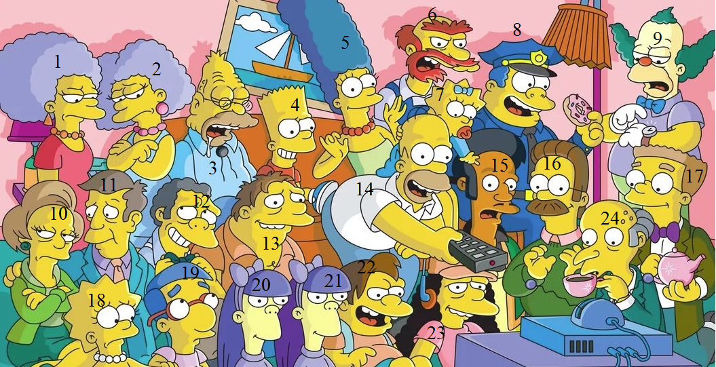

Have a nice day.